

Karting na školách – Veľké finále

Dňa 28. februára 2018 sa v priestoroch Národného motokárového centra v Bratislave uskutočnilo finálové kolo projektu Karting na školách.
Vyvrcholením bol hodinový tímový pretek v ktorom našu školu reprezentovala stála zostava
Žiakov Nicolas Griač, Štefan Červenko, Michal Nemčovič, Mojmír Fajnor Roman Klamo.
V hlavnom závode náš tím obsadil 2. miesto zo stratou 10 sekúnd na víťaza. Neprialo nám šťastie, pretože Nicolas Griač uviazol na neprejazdnej trati v dôsledku nehody našich súperov a stratil takmer 20 sekúnd... Taký je už motoršport.
Napriek tomu tím našej školy bol nadmieru úspešný.
V klasifikácii škôl nám patrilo druhé miesto.
V kategórii najlepší jazdec sa stal celkovým víťazom náš žiak Nicolas Griač a druhé miesto obsadil Štefan Červenko.
V kategórii „King of simulator race“ obsadil tretie miesto Michal Nemčovič.
Aj touto cestou chceme poďakovať hlavnému organizátorovi projektu – občianskemu združeniu #SpoluSmeViac, vďaka ktorému sme mali možnosť zažiť nádherné chvíle športového zápolenia, pozitívnej energie a priateľských vzťahov.

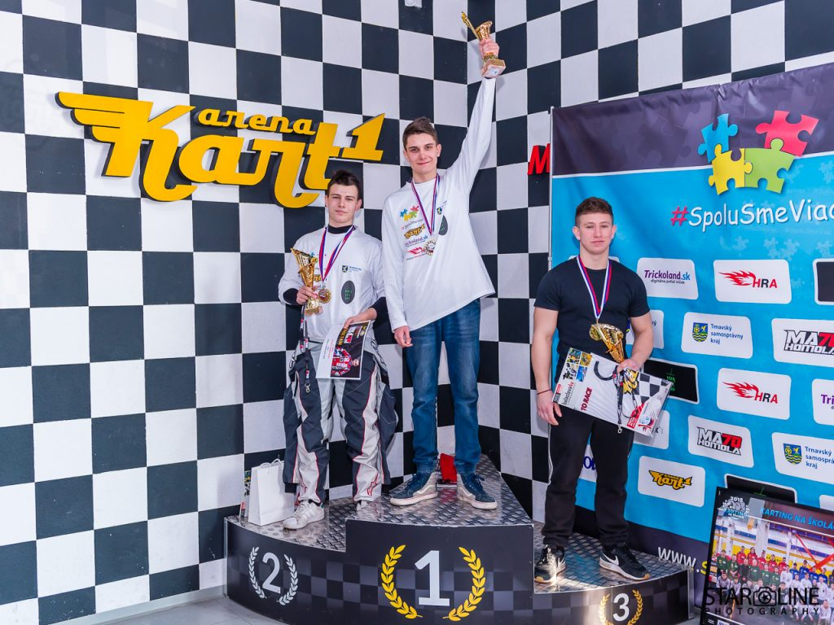
Nicolas Griač a Štefan Červenko - prvé dve miesta v kategórii najlepší jazdec.

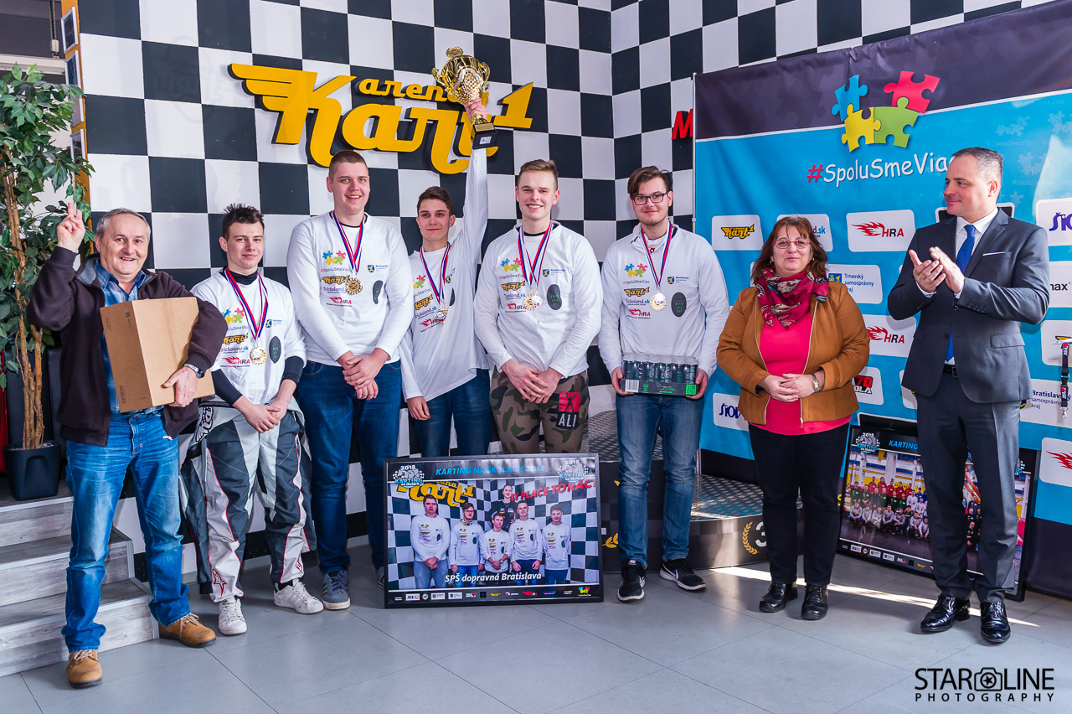
Tím SPŠD obsadil druhé miesto

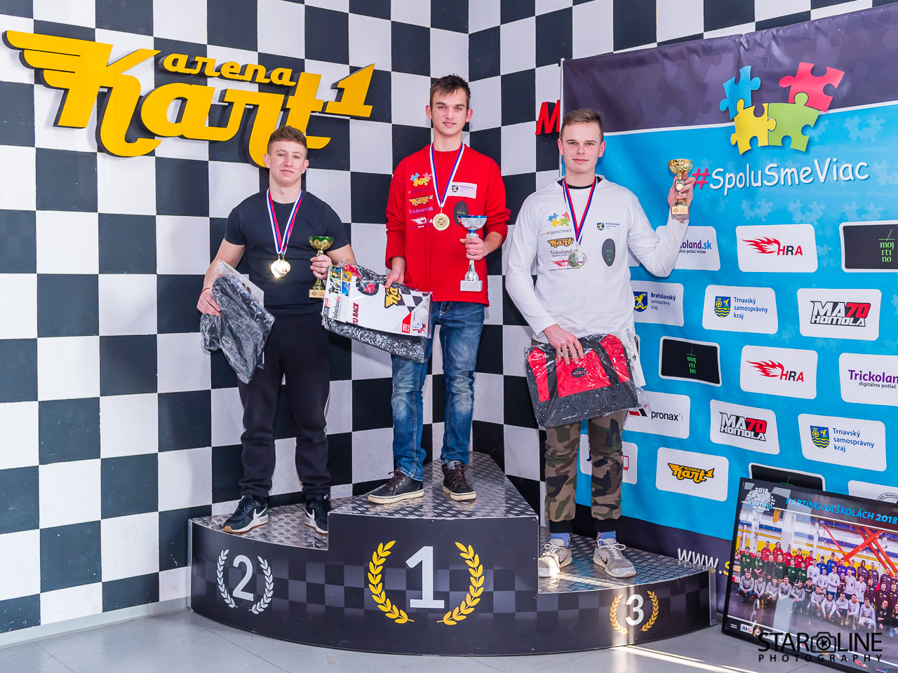
Michal Nemčovič ako tretí najlepší King of simulator race.

